19 декабря 2017 г. в МКОУ Основная общеобразовательная школа г. Дубовки во 1Б классе был проведен праздник «Путешествие в сказочный лес».

Цель занятия: развивать умения и навыки, полученные на уроках обучения грамоте, развивать речевые умения, способности учащихся, воспитывать умение работать в сотрудничестве с одноклассниками.

Организовали и провели занятие студенты 31 группы ГБПОУ «Дубовский педагогический колледж» под руководством преподавателя русского языка и литературы, методиста колледжа Семенихиной Н.В.

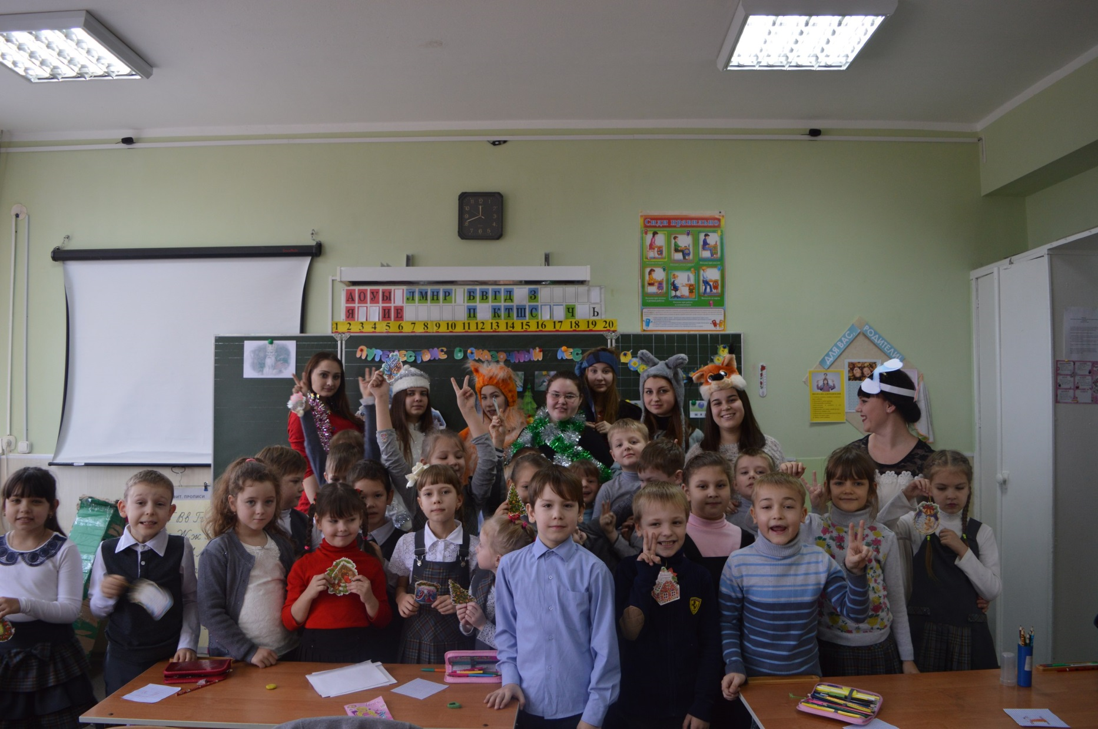

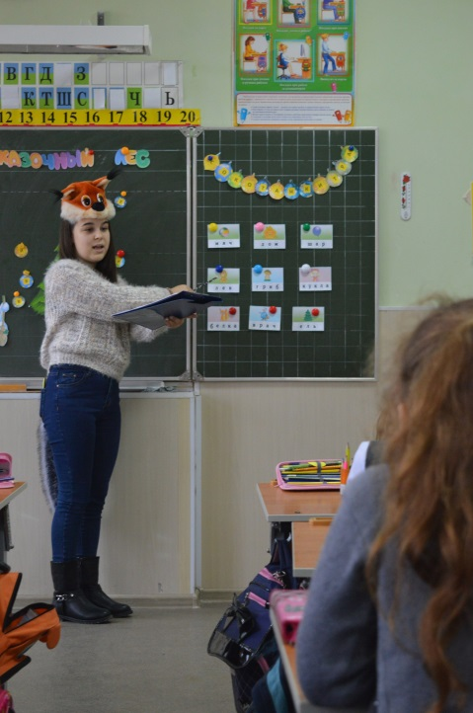 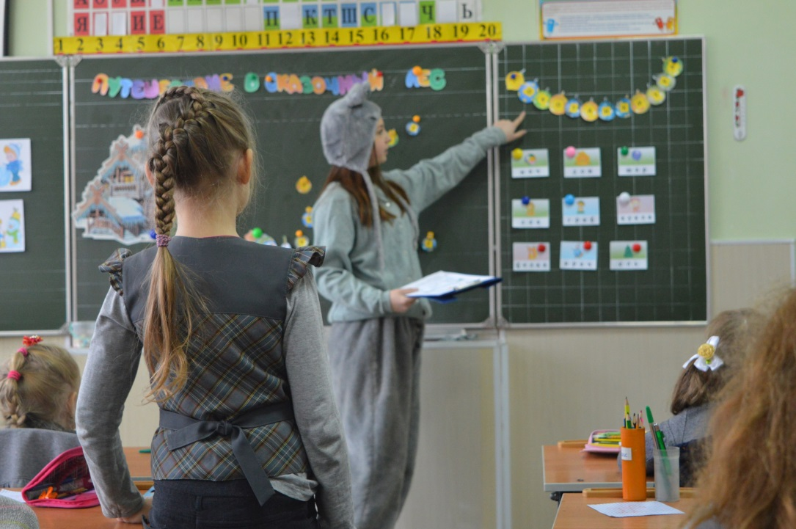 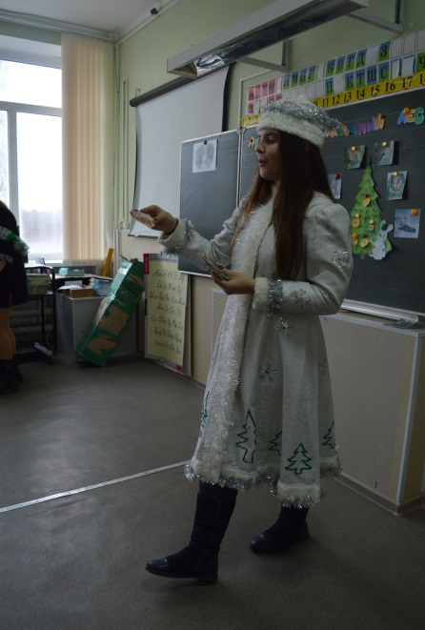

Во время праздника учащиеся совершили путешествие в сказочный лес, помогли лесным жителям. Вместе с Лисой Патрикеевной, они читали слова и делили их на группы, помогли справиться с заданиями трусливому зайчишке, маленькому волчонку и белочке. Учащиеся побывали в замке Кощея Бессмертного, сразились с Бабой Ягой и вызволили из мрачного подземелья внучку Деда Мороза Снегурочку.

Разнообразные занимательные задания, весёлые и забавные стихи, загадки сделали мероприятие ярким и интересным, наполнили его лирическим настроением.

